Муниципальное бюджетное общеобразовательное учреждение средняя общеобразовательная школа № 28 станицы Еремизино-Борисовской муниципального образования Тихорецкий район Краснодарского края

Основные формы работы и методические приемы на занятиях кружка «Разговор о правильном питании», используемые при реализации третьей части программы «Формула правильного питания»

Автор: Дон Екатерина Геннадьевна, учитель географии и биологии МБОУ СОШ № 28 ст. Еремизино-Борисовской муниципального образования Тихорецкий район Краснодарского края
Муниципальное бюджетное общеобразовательное учреждение средняя общеобразовательная школа № 28 станицы Еремизино-Борисовской муниципального образования Тихорецкий район Краснодарского края, МБОУ СОШ № 28 ст. Еремизино-Борисовской
Адрес: 352114 ст. Еремизино-Борисовская, ул. Школьная, 77
Контактный телефон 8-918-336-49-69,
e-mail ekaterina-don@yandex.ru,
Используемая часть программы: «Формула правильного питания»
Стаж участия в программе: 1 год

ст. Еремизино-Борисовская, 2019 г.

Основные формы работы и методические приемы на занятиях кружка «Разговор о правильном питании», используемые при реализации третьей части программы
«Формула правильного питания»
Одной из важнейших задач школы в соответствии с целями современной реформы образования в России является сохранение и укрепление здоровья учащихся.
Здоровье, как и жизнь, является высшей ценностью общества. Для управления своим состоянием здоровья, каждый человек должен иметь необходимые знания, уметь использовать способы укрепления и сохранения своего здоровья. В современных условиях уровень культуры общества немыслим без культуры здоровья.
Можно с определённой уверенностью утверждать, что здоровье человека зависит от питания. Еще в 400 году до н.э. Гиппократ сказал: «Пусть пища будет вашим лекарством». Сегодня пища зачастую является основным источником большинства заболеваний: слишком много жиров, соли, сахара — и всё это напрямую связано с сердечно-сосудистыми заболеваниями, раком, ожирением, аллергиями, инсультами.
Содействие здоровому образу жизни, создание условий для активизации субъективной позиции ребенка, формирование культуры питания, готовность поддерживать свое здоровье в оптимальном состоянии – одна из первоочередных задач программы «Разговор о правильном питании».
В нашей школе регулярно ведется работа, направленная на формирование полезных привычек и предпочтений, поведенческих навыков в области питания. Большое внимание этому вопросу уделяется на уроках биологии и внеклассных мероприятиях. В этом году разработана программа кружка «Разговор о правильном питании» со сроком реализации 1 год в рамках внеурочной деятельности. Кружок посещают учащиеся 13-14 лет.
Подростковый возраст связан с резкими качественными изменениями, происходящими как в организме, так и затрагивающими отношения подростка с внешним миром. Правильное питание оказывается одним из главных условий, обеспечивающих нормальное развитие организма, поэтому реализация программы «Разговор о правильном питании» становится особенно актуальной.
Программа кружка «Разговор о правильном питании» составлена в соответствии с требованиями ФГОС НОО на основе программы: «Формула правильного питания» (М.М. Безруких, Т.А. Филиппова, А.Г. Макеева М.ОЛМА Медиа Групп 2009.
Успех обучения, выполнения поставленных целей зависит от способов их достижения. Поэтому, в ходе реализации программы я использую теоретические, практические занятия, исследовательские и проектные работы, индивидуальные и групповые формы работы. Сочетание разнообразных форм деятельности обеспечивает развитие творческих способностей, коммуникативных навыков у подростков, умения эффективно взаимодействовать со сверстниками и взрослыми в процессе решения проблемы. Основными формами деятельности для подростков являются проблемное, развивающее, проектное и информационное обучение.
Активная мыслительная работа обучающегося, познавательная самостоятельность – залог успешного обучения. Известно, что познавательная активность обучающихся тем выше, чем сильнее их интерес к изучаемому материалу.
Основными приемами, стимулирующими познавательную активную деятельность у обучающихся, можно считать создание на уроках проблемных, поисковых и эвристических ситуаций. Использование методических приемов: «Подводящий диалог», «Удивляй», «Зигзаг», «Мини-макс», «Коллажирование» и других является эффективным средством развития творческих способностей, обучающихся (Приложение 1). На занятиях использую элементы нейролингвистического программирования: метафоры (притчи), упражнение «Муха», они обогащают модель мира, воздействуют на оба полушария, активизируют мышление и память, задействуют глубинные структуры психики.
Одним из приоритетных методов обучения является исследовательский. Мини-проект по структуре напоминает подлинно научное исследование. Оно включает обоснование актуальности выбранной темы, обозначение задач исследования, обязательное выдвижение гипотезы с последующей ее проверкой, обсуждение полученных результатов. При этом используются методы современной науки: лабораторный эксперимент, моделирование, социологический опрос.
В этом учебном году на школьной научно-практической конференции «Путь к успеху» ШНО «Эврика» учащиеся будут представлять исследовательские работы, связанные с реализацией программы «Разговор о правильном питании». Темы проектов: «Изучение особенностей питания современного школьника», «Фастфуд: за и против», «Газированные напитки: польза и вред», «Откуда продукты в школьной столовой» «Культурные традиции, связанные с питанием, сложившиеся в регионе» и другие.
Программу «Разговор о правильном питании» интегрирую с уроками географии и биологии. Например, в рамках курса «География материков» при изучении стран и регионов, устанавливаем, как особенности питания влияют на продолжительность жизни местного населения.
Общешкольные мероприятия «Витаминная ярмарка», конкурс «Постные блюда», «Казачья ярмарка», конкурс стенгазет «О вкусной и полезной пище», направлены на популяризацию правильного питания и формирование основ здорового образа жизни. Для учащихся организуются экскурсии в школьную столовую, мастер-классы по выпечке пирогов (Приложение 2).
Работа по этой программе проводится при активном участии родителей, что положительно влияет на микроклимат в семьях учеников, сплачивает их. В школе были проведены родительские собрания, семинары и тренинги по темам: «Здоровье вашей семьи», «Питаться правильно, чтобы быть здоровым», «Завтра - контрольная», «Пора ужинать», «Из чего варят каши и как сделать кашу вкусной?». Анкетирование родителей в начале реализации и промежуточное показали эффективность работы в данном направлении. Родители отметили, что подростки, работая по программе, не только узнали много нового, но и сами стали активно заботиться о своем здоровье, сознательно выбирая наиболее полезные продукты и соблюдая основные правила рационального питания (Приложение 3).
На встречах с медработниками обсуждается информация о важности соблюдения режима и сбалансированности питания о пользе овощей и фруктов в ежедневном рационе питания (Приложение 4).
Современная ситуация в российском обществе требует обязательного просвещения детей и родителей в вопросах культуры питания. Знания об основах рационального питания, гигиене и режиме питания, получаемые в ходе реализации программы «Разговор о правильном питании» необходимая и неотъемлемая часть работы по формированию ценности здоровья и здорового образа жизни. «Измените пищу человека, и весь человек мало – помалу изменится» - говорил Д. И. Писарев.
Приложение 1.
Методические приемы, используемые при реализации программы
«Разговор о правильном питании»
«ПРОБЛЕМНАЯ СИТУАЦИЯ»
Создаётся ситуация противоречия между известным и неизвестным. Последовательность применения данного приема такова: самостоятельное решение, коллективная проверка результатов, выявление причин разногласий результатов или затруднений выполнения
«ПОДВОДЯЩИЙ ДИАЛОГ»
На этапе актуализации ведется беседа, направленная на обобщение, конкретизацию, логику рассуждения. Диалог подводится к тому, о чем учащиеся не могут рассказать в силу некомпетентности или недостаточно полного обоснования своих действий. Тем самым возникает ситуация, для которой необходимы дополнительные исследования или действия. Ставится цель.
«УДИВЛЯЙ!»
Приём, направленный на активизацию мыслительной деятельности и привлечение интереса к теме занятия. Формирует: умение анализировать; умение выделять и формулировать противоречие. Необходимо найти такой угол зрения, при котором даже хорошо известные факты становятся загадкой. Хорошо известно, что ничто так не привлекает внимание и не стимулирует работу, как удивительное. Это могут быть интересные факты о продуктах.
«ЗИГЗАГ»
Данную стратегию использую для развития у учащихся следующих умений: анализировать текст совместно с другими людьми, вести исследовательскую работу в группе, доступно передавать информацию другому человеку, самостоятельно определять направление в изучении материала с учетом интересов группы.
Пример: Прием используется для систематизации большого по объему материала. Для этого предстоит сначала разбить текст на смысловые отрывки для взаимообучения. Количество отрывков должно совпадать с количеством членов групп. Например, если текст разбит на 5 смысловых отрывков, то в группах (назовем их условно рабочими) - 5 человек.
«Мини-макс»
Данный прием направлен на формирование информационной компетентности, основная задача которого – научить детей способам получения информации, ее обработки и использования. Учащимся предоставляется большой объем информации из которого необходимо выбрать самую важную, необходимую в данной ситуации.
«Коллажирование »
Прием «Коллажирование» развивает умение собирать, систематизировать и обобщать информацию, способствует накоплению опыта построения зрительных логических опор, создает предпосылки для мышления, а также навыков самостоятельной работы учащихся, таким образом коллаж является одним из методов обучения творчеству, обладающим воспитательным и образовательным значением.

Приложение 2

Школьный конкурс «Постные блюда»
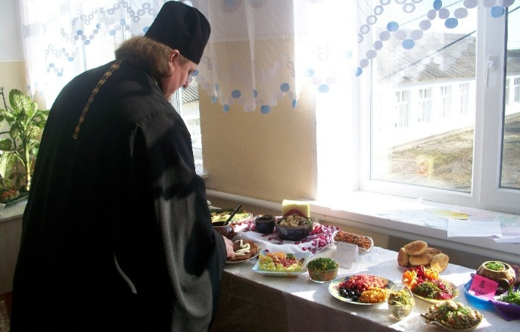
Фестиваль «Традиции Кубани»
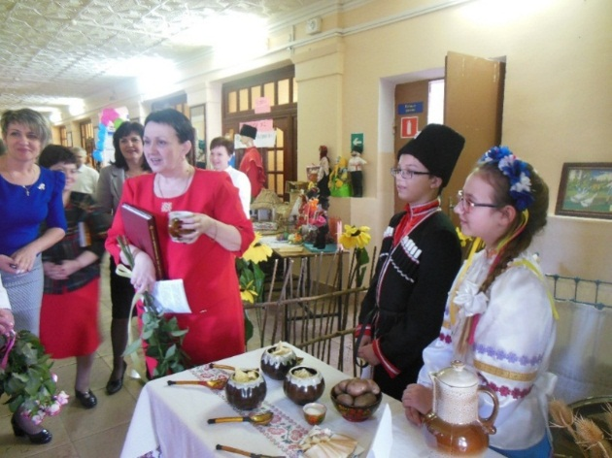
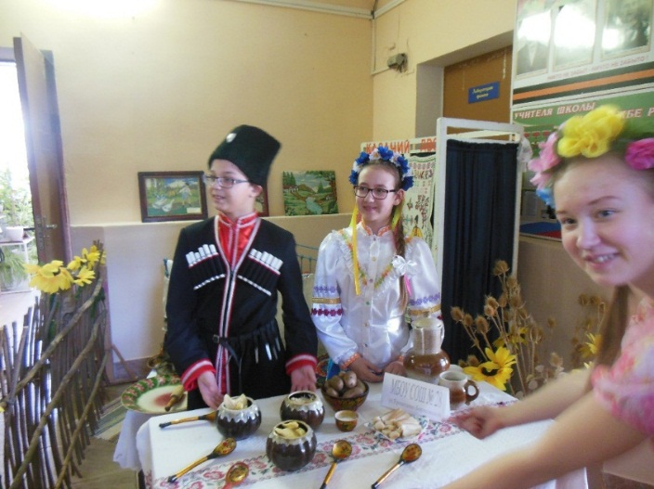
Мастер-класс в школьной столовой «Печем пироги»
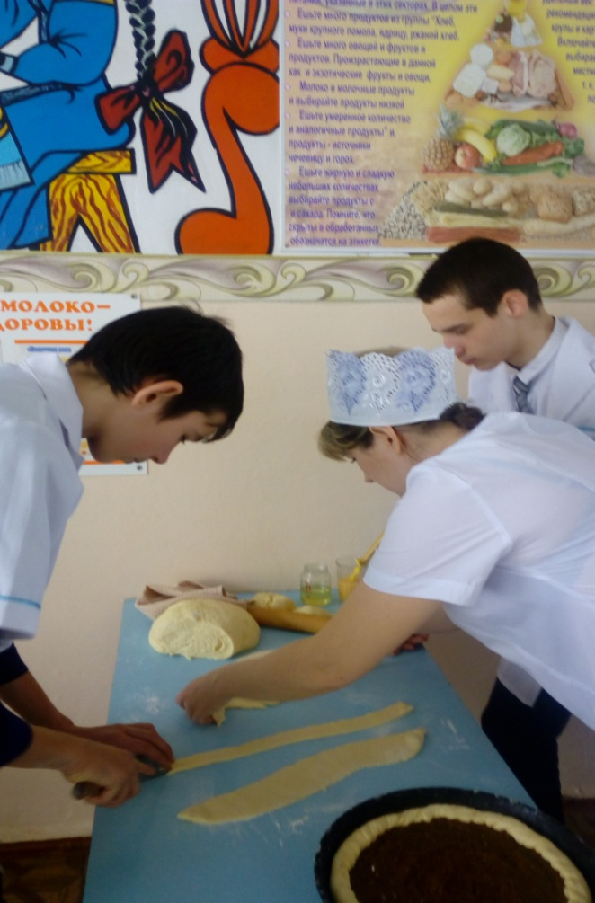
Конкурс «Витаминный салат»
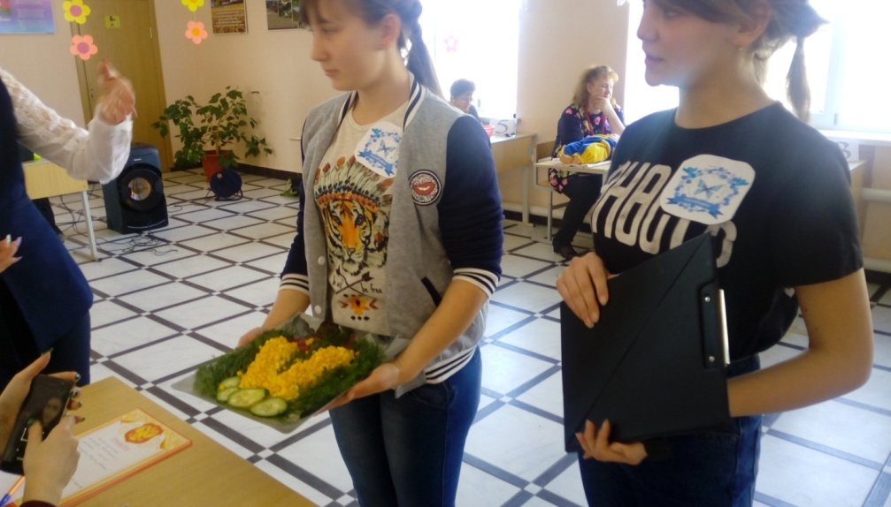
Выступление агитбригады «Варим кашу»
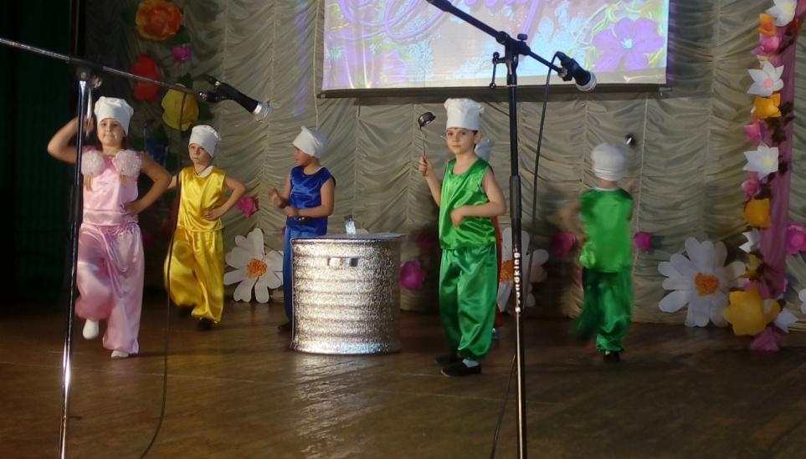
«Витаминная ярмарка»
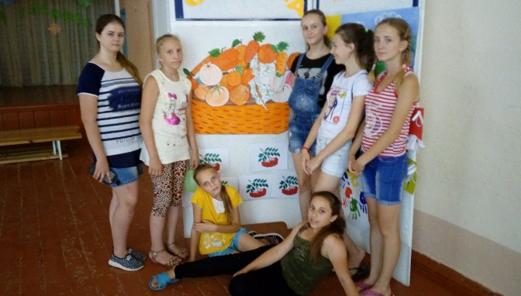
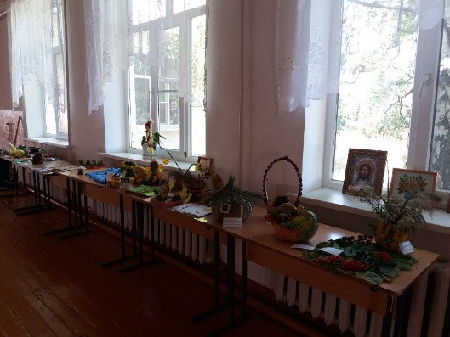
Урок здоровья «Вода и здоровье»

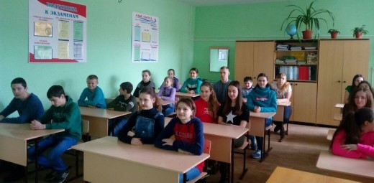

Приложение 3

Приложение 4
Встречи с медработниками
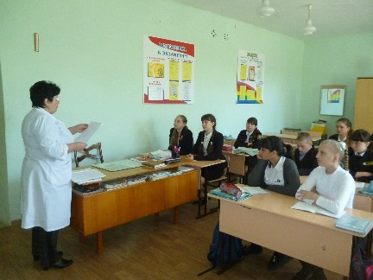

Календарно-тематическое планирование кружка «Разговор о правильном питании»
Тема | Количество часов | Тема занятия | Формы работы
Тема 1. Здоровье — это здорово | 3 | Состояние здоровья современного человека. Факторы, влияющие на здоровье школьников. | Диспут «Дано мне тело, - что мне делать с ним. Таким единым и таким моим?»  Анкетирование. Практическая работа №1 «Составление режима дня школьника».  Практическая работа № 2 «Составление пирамиды питания». Выпуск буклета «Мы выбираем здоровье».
 |  | Особенности обменных процессов, происходящих в организме человека в соответствии с возрастными периодами.
 |  | Культура здоровья, культура здорового питания человека.
Тема 2. Продукты разные нужны, блюда разные важны | 3 | Компоненты еды. Разнообразие пищи. | Задание «Пищевые круги». Диспут «Вегетарианство - польза или вред». Мини–исследование «Как влияют консерванты на здоровье?»
 |  | Алиментарно-зависимые заболевания и факторы их вызывающие.
 |  | Твой рацион – это ты.
Тема 3. Режим питания | 3 | Калории пищи и вес человека. Рацион с низким содержанием жиров. | Практическая работа №3 «Составление дневного меню»  Конкурс «Питайся правильно – будешь здоров!»  Исследовательская работа «Герои литературных произведений, находившиеся на несбалансированном питании, связь их поведения с образом жизни, в частности, с питанием»
 |  | Требования и правила построения рационов питания для различных возрастных групп.
 |  | Твои привычки в питании и твое здоровье.
Тема 4. Энергия пищи | 3 | Что происходит с жирами в период приготовления пищи и как это влияет на организм. | Мини – проект «Чистую воду пить - долго  жить».  Мини - проект «Сахар и обмен веществ»  Мини - проект «Польза и вред соли»
 |  | Углеводы (сахара) и здоровье.
 |  | Влияние воды на обмен веществ. Соль в еде и гормоны.
Тема 5. Где и как мы едим | 3 | Этикет еды как процесс безопасности для организма, уважения к окружающим и эстетического удовольствия. | Встреча со школьной медсестрой  Практическая работа «Имитации возможных опасностей для здоровья человека во время еды»  Ситуационная игра «Шведский стол»  Мини-проект «Пищевые предпочтения подростков»
 |  | Этикет с точки зрения врача: почему так много ограничений в поведении.
 |  | Влияние фастфуда на организм подростка.
Тема 6. Ты покупатель | 3 | Современные тенденции развития индустрии питания в Российской Федерации и за рубежом | Диспут «Здоровье человека в его руках» Мини – проект «Почему важно знать, откуда продукты?»  Сюжетно - ролевая игра «Кафе»
 |  | Ты — покупатель. Потребительская культура. Знак качества Кубани
 |  | Особенности питания детей в предприятиях открытой сети (ресторанах, кафе, столовых, закусочных и др. типов).
Тема 7. Ты готовишь себе и друзьям | 3 | Правила работы с кухонным оборудованием. Правила хранения готовых продуктов. | Экскурсия на школьный пищеблок.  Практическая работа №3 «Воздействие алкоголя на биологические образования (растворимость липидов, денатурация белка), его энергетические характеристики»  Выпуск буклета «Мы выбираем здоровье». Мини - проект «Здоровые и вредные привычки»
 |  | Сезонная кухня. Сервировка стола
 |  | Составляющие здоровья современного школьника. Алкоголь и его влияние на здоровье.
Тема 8. Кухни разных народов | 3 | Традиции и обычаи питания в разных странах | Практическая работа «Составление поваренной книги «Наши любимые  рецепты».  Мини – проект «Кулинарный глобус»
 |  | Особенности питания народов Крайнего Севера
 |  | Традиционные блюда Скандинавии
Тема 9. Кулинарная история | 3 | Традиционные блюда Кавказа | Мини-проект «Вкусные истории»  КТД «Мы за чаем не скучаем»  Создание коллажа «В царстве пряностей»  Экскурс «Особенности питания в различные исторические эпохи»
 |  | Кухня народов Юго-Восточной Азии
 |  | Особенности питания в различные исторические эпохи
Тема 10. Как питались на Руси и в России | 3 | Гостеприимство: когда и как угощать гостей. | Ролевая игра «Русская изба, кубанская хата»  Кроссворд «Русская кухня»  Мини-проект «Традиционные русские напитки»
 |  | Как питались на Руси и в России.
 |  | Традиционные русские напитки
Тема 11. Необычное кулинарное путешествие | 4 | Музеи, картины и литературные произведения «Продукты питания» | Мини-проект «Гастрономический тур по……»  Составление коллажа «Продукты питания»  Квест «Ягодная корзина»  Составление памятки «Азбука здоровья»
 |  | Ягодная корзина
 |  | Витаминная грядка
 |  | Формула правильного питания

Тема 2. Продукты разные нужны, блюда разные важны
Тема занятия: «Твой рацион – это ты»
Тип занятия: познание нового материала
Цель: формирование культуры правильного питания, представления о здоровом образе жизни, навыков рационального питания
Задачи:
- формирование у детей готовности соблюдать режии правила рационального питания;
- развитие представлений о питании как составной части культуры человека
- продолжить развитие навыков планирования деятельности в группе, поиска и использования необходимых средств и способов достижения цели;
- формирование логического мышления, умение применять его в познавательной, коммуникативной и социальной практике;
Универсальные учебные действия:
Личностные:
- развитие мотивов познавательной деятельности и формирование личностного смысла учения;
- развитие навыков сотрудничества с учителем и сверстниками в разных учебных ситуациях.
Регулятивные:
- анализировать материалы и делать выводы;
- учиться самостоятельно, планировать пути достижения целей, осознанно выбирать наиболее эффективные способы решения учебных и познавательных задач;
- учиться соотносить свои действия с планируемыми результатами.
- овладевать основами самоконтроля и самооценки, учиться принимать решения, осуществлять выбор в учебной и познавательной деятельности.
Познавательные:
- учиться определять понятия, устанавливать аналогии, классифицировать;
- формировать навыки построения логических рассуждений, умения делать выводы, создавать и применять модели и схемы для решения учебных задач.
Коммуникативные:
- готовность получать необходимую информацию, отстаивать свою точку зрения в диалоге и в выступлении, выдвигать гипотезу, доказательства;
- продуктивно взаимодействовать с членами группы при освоении материала;
- использовать информационные ресурсы для поиска информации по теме;
- формирование экологического мышления, умение применять его в познавательной, коммуникативной и социальной практике
Методы обучения: частично – поисковый, репродуктивный, технология системно-деятельностного подхода, элементы технологии проектной деятельности, приемы здоровьесбережения
Оборудование: видеопроектор, презентация занятия «Твой рацион – это ты», карточки-задания, информационные материалы на каждую группу, приложения с дополнительным материалом, листы ватмана, иллюстрации, листы, цветные карандаши, ножницы, клей.
Эпиграф к уроку на доске:
«Все, что вы говорите, любое ваше предположение –
это этап познания, поэтому оно правомерно»
А. Яблоков
№ | Этапы занятия | Деятельность учителя | Деятельность обучающихся | УУД
1. | Организационный момент  (приветствие, создание рабочей доброжелательной атмосферы) | Добрый день! Если день начинать с улыбки, то он обязательно будет удачным. Вы талантливые дети! Когда-нибудь вы сами приятно поразитесь, какие вы умные, как много и хорошо умеете, если будете постоянно работать над собой, ставить новые цели стремиться к их достижению… | Приветствуют учителя, проверяют готовность рабочего места, настраиваются на работу. | Личностные УУД: внутренний настрой учащихся на учебное занятие.  Регулятивные УУД: реакция на начало занятия, волевая саморегуляция, развитие способности самоконтроля готовности к занятию.
2. | Мотивация. | Звучит тихая музыка «Звуки природы» Фрэнка Дюваля, учитель читает слова:  Все в мире связано так прочно,  Что не найти начал, но я ищу,  Я не одна – откроем вместе, точно,  Сквозь мозг и сердце знанья пропущу. | Слушают, анализируют, делают соответствующие выводы | Коммуникативные УУД: умение слушать, анализировать, устанавливать связь со своей деятельностью  Регулятивные УУД: самонастройка на продуктивную работу
3. | Создание проблемной ситуации. Целеполагание | Предлагаю проанализировать высказывание Демокрита 460-370 гг. до н. э. «Здоровье выпрашивают себе люди у богов, но то, что в их собственной власти – сохранить его, об этом они не задумываются»  Какие вопросы у вас возникают?  Формулировка темы и цели занятия.  Определите тему нашего занятия  Кто хочет достичь цели, должен знать ее.  Какова цель занятия? | Вступая в диалог с учителем, выявляют противоречие – проговаривают и осознают его.  Особое внимание уделяется важности сохранения здоровья | Регулятивные УУД: умение формулировать тему и цели занятия.  Познавательные УУД: самостоятельное выделение и формулирование познавательной цели и задач занятия.  Коммуникативные УУД: умение участвовать в учебном диалоге.
4 | Актуализация знаний  Планирование деятельности | - Что мы уже знаем по этой проблеме?  - Что нужно узнать, чтобы найти решение проблемы?  Сохранение здоровья важно и актуально во все времена.  «Здоровье – это не все, но без здоровья все ничто» (слайд №3)  Продолжительность жизни в Японии самая высокая – 83,7 года. Долголетие японцы ассоциируют со столом с четырьмя ножками:  1 ножка – питание, 2 – хорошо развитая, высокотехнологичная медицина, 3- интеллектуальная и физическая активность, 4 ножка – оптимизм.  Сегодня мы поговорим о том, как питаться правильно, чтобы быть здоровыми и жить долго и счастливо. | - Вспоминают, материал, связанный с формулировкой проблемы  - Определяют, каких знаний не хватает, где и как их добыть | Регулятивные:  - целеполагание как постановка учебной задачи,  - планирование,  - прогнозирование.  Познавательные:  - умение структурировать знания, постановка и формулировка проблемы, умение осознанно и произвольно строить речевые высказывания.  Общеучебные:  Моделирование,  выбор наиболее эффективных способов решения задач.
5. | Открытие новых знаний. | Организация работы в группах, используя карточки-задания (Приложение 1),  Каждая группа получает рекомендации по созданию тематического плаката (Приложение 2).  - Режим питания и здоровье.  - Сбалансированное питание – основа здоровья!  - Витамины и вода – наши верные друзья! | Каждая группа, работая с разнообразными источниками информации, планирует свою работу, используя карточку-задание, готовит тематический плакат. | Коммуникативные УУД: планирование учебного сотрудничества, умение высказывать свою точку зрения, прислушиваться к мнению других, участвовать в учебном диалоге, умения работать в группе, договариваться с одноклассниками.  Регулятивные УУД: умение анализировать и делать выводы.  Познавательные УУД: умение выделять из текста необходимую информацию.  Личностные УУД: осознание границ собственных знаний, заинтересованность учащихся в приобретении и расширении знаний.  Познавательные УУД: самостоятельное выделение из текста ответов на поставленные вопросы. Умение анализировать, делать выводы.
6. | Применение новых знаний в практической деятельности. | Координирует процесс презентации информации по изученной теме.  Оцените выполненные вами работы – свою и других групп. Прикрепите стикер к названию той группы, работа которой вам больше всего понравилась. (Карточки с названиями групп прикреплены на доске)  (Приложение 3) | Представление своего тематического плаката одноклассникам. Проводят рефлексию своей работы в группе, заполняют лист самооценки, оценивают работу других групп, прикрепляя стикер к названию той группы, работа которой больше всего понравилась. | Познавательные УУД: умение применять полученные знания в различных ситуациях.  Умение сравнивать, сопоставлять, делать выводы.  Регулятивные УУД: умение осуществлять взаимоконтроль, взаимопроверку и взаимооценку.
7. | Физкультминутка | А сейчас предлагаю вам выполнить упражнение «Муха» (Приложение 4)  1 2 3  4 5 6  7 8 9 | Выполняют упражнение «Муха» | Регулятивные УУД: развитие умения внутренней визуализации
 | Рефлексия. Подведение итогов, | Я хочу рассказать вам причту «Все в твоих руках» (Приложение 5)  Давайте обратимся к цели занятия, достигли ли мы ее? Что удалось? Что еще неизвестно?  Наше занятие подходит к завершению. Предлагаю вам выразить свое отношение к уроку  Рефлексия «Дерево успеха»  На ствол дерева учащиеся помещают листики зеленого, желтого или красного цвета:  Зеленый - мне все понравилось, я узнал много нового и интересного, уверенность, спокойствие  Желтый – меня многое удивило, было трудно, но интересно.  Красный – меня это не заинтересовало.  Спасибо за работу! Вы очень хорошо поработали, узнали много нового и интересного. Но это только начало познания, ведь познание безгранично. Я уверена, что вы продолжите свое самообразование в этом направлении и приложите максимум усилий деле сохранения и укрепления здоровья. Не зря Бернард Шоу сказал: "Единственный путь, ведущий к знаниям, - это деятельность». Успехов вам! | Учащиеся слушают, анализируют, устанавливают связь с темой занятия, делают выводы  Обсуждаем достижение цели.  Проводят рефлексию  Устно высказывают своё мнение о занятии.  Сравнивают свои ощущения в начале занятия с ощущениями в конце. | Коммуникативные:  - умение выражать свои мысли  - оценивание качества своей и общей учебной деятельности  Регулятивные УУД: умение адекватно оценивать свои результаты деятельности и своё поведение. Умение понимать причины успеха и неудачи.  Оценивают правильность выполненных действий.  Личностные УУД: привитие любви к природе и бережного отношения к живым организмам.  Познавательные УУД: участвуют в обсуждении. Осознанно строят выводы.  Коммуникативные УУД: выражают собственное мнение о работе и полученном результате, приходят к общему мнению в совместной деятельности

Приложение 1
Карточка-задание для группы
Подготовьте и оформите тематический плакат
Содержание:
- заголовок – название темы;
- небольшой текст – сообщение по теме;
- иллюстрации к тексту и подписи к ним;
- высказывание, пословицы или поговорки, стихотворение по теме;
- несколько интересных фактов по теме;
В нижней части плаката обязательно укажите состав вашей группы и список использованной литературы.
Для выполнения задания вы можете использовать:
- компьютер и принтер, проектор;
- магнитную доску с держателями;
- учебники, учебные пособия, хрестоматии, книги для чтения по биологии, справочники;
- периодические издания, информационные и иллюстративные материалы из Интернета, содержащиеся в папках на рабочем столе компьютера;
- ручки, линейки, ластики, цветную бумагу, простые и цветные карандаши, фломастеры, ножницы и клей, клейкую ленту, закладки для книг.
Советы по выполнению задания
- Обсудите тему вашего сообщения и форму ее представления.
- Обсудите, что вам надо сделать, а затем, после обсуждения, составьте план выполнения работы. Распределите между собой обязанности по выполнению задания, подготовке плаката.
- Следуйте плану. Постарайтесь организовать работу так, чтобы её удалось выполнить за 20 минут.
- Проверьте, всё ли вы сделали правильно, все ли задания выполнили.
- Представьте результаты вашей работы другим группам. Постарайтесь организовать ваше сообщение так, чтобы смог выступить каждый член вашей группы. Выступление должно занять не более 2-х минут.
- Выслушайте отчеты других групп.
- Оцените выполненные вами работы – свою и других групп. Прикрепите свой стикер (клейкую цветную полоску) к названию той группы, работа которой вам больше всего понравилась.
- Оцените работу своей группы и свой вклад в общую работу. Заполните лист самооценки.

Приложение 2

Примеры оформления работ
Плакат вы можете оформить, например, так:

Состав группы
рисунки
Пословицы, поговорки,
загадки
ЗАГОЛОВОК
ТЕКСТ
Высказывание,
стихотворение
Вопросы к тексту
загадки
Интересные факты
СОВЕТУЕМ ПОЧИТАТЬ
рисунки
Использованная литература

Приложение 3
Лист самооценки

Приложение 3

Лист самооценки

Класс ____________ Номер группы _________

Фамилия и имя _________________________________________________

Оцени работу своей группы. Отметь ∨ вариант ответа, с которым ты согласен (согласна).

- Все ли члены группы принимали участие в работе над плакатом?
А. Да, все работали одинаково.
Б. Нет, работал только один.
В. Кто-то работал больше, а кто-то меньше.
- Дружно ли вы работали? Были ли ссоры?
А. Работали дружно, ссор не было.
Б. Работали дружно, спорили, но не ссорились.
В. Очень трудно было договариваться, не всегда получалось.
- Тебе нравится результат работы группы?
А. Да, все получилось хорошо.
Б. Нравится, но можно было бы сделать лучше.
В. Нет, не нравится.
- Оцени свой вклад в работу группы. Отметь нужное место на линейке знаком
Почти все сделали без меня.
Я сделал(а) очень много, без меня работа бы не получилась.

Приложение 4
Упражнение «Муха»
Сядьте удобно, расслабьтесь. На экране игровое поле, каждый квадрат которого пронумерован. Дрессируем муху. Она двигается по команде вверх, вниз, вправо, влево на одну клетку (или на север, юго-восток и т.д. – межпредметная связь с географией). Ученики играют с закрытыми глазами, команды подаются по очереди. Играющие должны быть внимательны, не допуская выхода мухи за пределы игрового поля. В завершении ученики должны назвать квадрат, в котором остановилась муха. Упражнение направлено на развитие памяти и умения сконцентрироваться.

Приложение 5
Притча «Все в твоих руках»
Эта история произошла давным-давно в старинном городе, в котором жил великий мудрец. Слава о его мудрости разнеслась далеко за пределы его родного города. Но был в городе человек, завидующий его славе. И вот решил он придумать такой вопрос, чтобы мудрец не смог на него ответить. И он пошел на луг, поймал бабочку, посадил ее между сомкнутых ладоней и подумал: «Спрошу-ка я мудреца: скажи о мудрейший, какая бабочка у меня в руках – живая или мертвая? Если он скажет мертвая, я раскрою ладони и бабочка улетит, а если скажет живая, я сомкну ладоши, и бабочка умрет. Вот тогда все поймут, кто из нас умнее». Так все и случилось. Завистник поймал бабочку, посадил ее между ладонями и отправился к мудрецу. И он спросил у него: «Какая бабочка у меня в руках, о мудрейший – живая или мертвая?». И тогда мудрец, который действительно был очень умным человеком, сказал: «Все в твоих руках».

Использованные источники
- М.М. Безруких, Т.А. Филиппова, А.Г. Макеева «Разговор о здоровье и правильном питании» (методическое пособие для учителя), М.: ОЛМА, Медиа Групп, 2014 г.
- 2. М.М. Безруких, Т.А. Филиппова, А.Г. Макеева «Разговор о здоровье и правильном питании» (рабочая тетрадь для школьников), М.: ОЛМА, Медиа Групп, 2015 г.
- 3. М.П. Могильный, С.В. Юрина «Будьте здоровы», Ставрополь, 1991 г. Журнал «Веселые уроки», №3, 2008 г.
- Ермоленко А.С. Формирование и развитие информационной компетентности на уроках географии как необходимое условие обучения в современный период// «Теория и практика образования в современном мире: материалы VI Международной научной конференции (г. Санкт-Петербург, декабрь 2014 г.). СПб.: Знаневская площадь, 2014. »
- Селевко Г.К. Современные образовательные технологии: Учебное пособие. /М.: Народное образование, 2010 г
- Формирование универсальных учебных действий в основной школе: от действия к мысли. Система заданий: пособие для учителя / под ред. А.Г. Асмолова. - М.: Просвещение, 2010 г.
- Якушина Е.В. Готовимся к уроку в условиях новых ФГОС/ М., 2012 г.
- Лукьянова М.И. и др. Личностно-ориентированный урок: конструирование и диагностика. Учебно-методическое пособие/ Под ред. М.И. Лукьяновой. – М.: Центр педагогический поиск, 2009 г.
- Материалы выступления на семинаре учитель географии МБОУ СОШ №22 села Соленого Мостовского района Краснодарского края Штельмах В. П.
- audiopoisk.com
- http://nsportal.ru/
- http://www.metod-kopilka.ru/
- http://collegy.ucoz.ru/
- www//prav-pit.ru

